fermacell® Firepanel A1 Gipsfaserplatte

James Hardie Europe

Eigenschaften

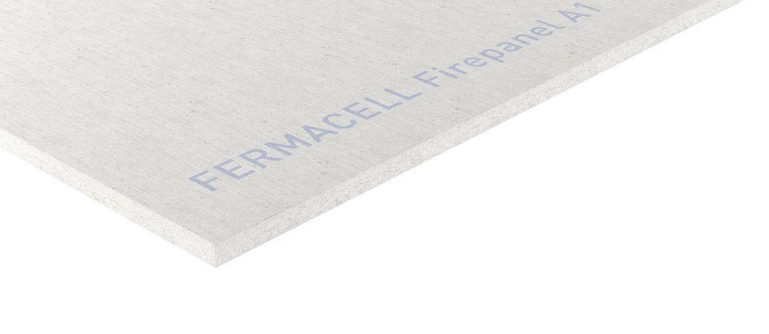

Oberfläche

geschliffen

Werkstoff

Gipsfaser

Breite (mm)

1.250,00

Höhe (mm)

10,00

Länge (mm)

2.000,00

Stärke (mm)

12,50 - 15,00

Ausführung Bekleidung

Platte

Brandverhalten

A2-s1, d0

Wärmeleitfähigkeitsstufe

032

Wärmeleitfähigkeit (W/(m\*K))

0,32